
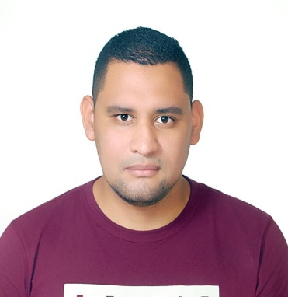

Lugar y fecha de nacimiento:

Tegucigalpa 09 de
Diciembre

de

1989

Nacionalidad:

Hondureña

Número de identidad:

0801
-
1989
-
25434

Edad:
35

años

Estado civil:
Casado
Domicilio actual
:
Col. Ramón Amaya Amador bloque 19

Casa

15
Sector
1

Celular:

3330
-
7960

E
-
mail:
alexalvarado1209@gmail.com

Ofrecer mis servicios profesionales y conocimientos; Formar parte de un equipo de trabajo para contribuir con mi experiencia y habilidades en el logro de metas generales de la empresa y las responsabilidades a mi cargo y la oportunidad de seguir desarrollándome.

PRIMARIA
Escuela República de Francia
(1996
-
2001)

●

Actitud Positiva

●

Trabajo en equipo

●

Conocimiento y respeto de las normas

●

Sentido de la responsabilidad

●

Empatía

Instituto Superación San Francisco (2002-2007)
SECUNDARIA
Título: Perito Mercantil y Contador Público.
Alex Omar Alvarado Coello
Alex Omar Alvarado
Experiencia Laboral

a. Cooperativa de ahorro y crédito CACIHSS LTDA.
I. Auxiliar de compras
II. Auxiliar de ventas
III. Caja (Sección Consumo)
(01 de febrero de 2008 al 23 de octubre de 2021)

b. NETTERFIELDS INC (Estados Unidos)
I. Asistente de comida
(12 de agosto de 2021 al 8 de diciembre 2021)

c. CLEAN SCAPE (Estados Unidos)
I. Auxiliar de jardinería
(13 de julio de 2022 al 19 de octubre 2022)

d. NEFROCENTRO
I. Agente de Atención SAP
(13 de diciembre de 2023 al 09 de septiembre 2025)

- “Relaciones Interpersonales”
- “Etiqueta y Protocolo”
- “Atencion al cliente ”
- “Motivacion laboral( INFOP)”
- “Tipos de reportes, proceso de debida diligencia de afiliados”
- “Word Excel y Power Point”

Referencias Personales
Lic. Alexandre Carranza Personal
Cel.9947-5122
Lic. Hilda Cáceres Personal
Cel. 3192-2472

Referencias Laborales

Cooperativa de ahorro y crédito CACIHSS: 2237 1629
Cacihss Ltda.

NEFROCENTRO: 9624-7959
Lic. Sara Osorio

